
2019－2020学年度上学期“抚顺六校协作体”期末考试试题
高二物理
考试时间：90分钟 试卷满分：100分
一、选择题(本题共12小题，每小题4分，共48分。在1～8小题中，每题给出的四个选项中，只有一个选项正确，9～12题中有多个选项正确。全部选对的得4分，选不全的得2分，有选错或不答的得0分)
1.下列情况不能产生感应电流的是
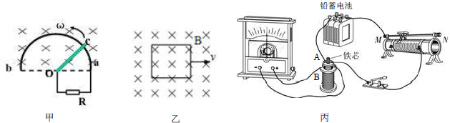
A.如图甲所示，导体棒OC以O点为轴在导轨ab上以角速度ω转动时
B.如图乙所示，导体框在匀强磁场中向右加速运动时
C.如图丙所示，小螺线管A插入大螺线管B中不动，当开关闭合或断开时
D.如图丙所示，小螺线管A插入大螺线管B中不动，开关S一直接通，当改变滑动变阻器阻值时
2.金属铂的电阻值对温度高低变化非常敏感，图中可能表示金属铂电阻的U－I图线是
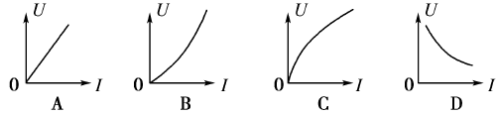
3.如图所示，有一根直导线上通以恒定电流I，方向垂直指向纸内，且和匀强磁场B垂直，则在图中圆周上，磁感应强度数值最大的点是
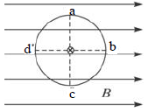
A.a点 B.b点 C.c点 D.d点
4.如图所示的电路中，输入电压U恒为12V，灯泡L上标有“6V，12W”字样，电动机线圈的电阻R_{M}＝0.50Ω。若灯泡恰能正常发光，以下说法中正确的是
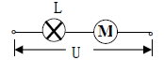
A.通过电动机的电流为12A B.电动机的输入功率为24W
C.电动机的输出功率为12W D.电动机的热功率为2.0W
5.如图1所示，100匝的线圈(图中只画了2匝)两端A、B与一个理想电压表相连。线圈内有指向纸外方向的磁场，线圈中的磁通量在按图2所示规律变化。下列说法正确的是
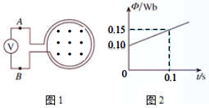
A.电压表的示数为150V，A端接电压表正接线柱
B.电压表的示数为50V，A端接电压表正接线柱
C.电压表的示数为150V，B端接电压表正接线柱
D.电压表的示数为50V，B端接电压表正接线柱
6.abcd是一个用粗细均匀的电阻丝围成的正方形单匝线框，边长为L，每边电阻为R，匀强磁场与线框面垂直，如图所示，磁感应强度大小为B，线框在外力作用下以速度v向右匀速进入磁场，在进入过程中，下列说法正确的是
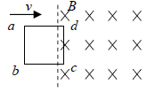
A.d端电势低于c端电势 B.dc两端电压的大小为BLv
C.ad边不受磁场力 D.线框中受到的磁场力向左，且大小为
7.如图所示，电源电动势为E，内阻为r，R₁、R₂为定值电阻，L为小灯泡，R₃为光敏电阻，当照射光强度增大时，下列说法正确的是
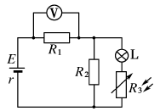
A.电压表的示数减小 B.灯泡L变暗
C.R₁电流变化量比R₃电流变化量小 D.R₁电压变化量比R₂电压变化量大
8.如图所示，在正方形虚线框abcd内有垂直纸面向里的匀强磁场，甲、乙两带电粒子以相同速度先后从ab边的中点O垂直ab边射入磁场，已知甲粒子刚好从b点离开磁场，乙粒子垂直于ad边从其中点O'离开磁场，不计两粒子的重力，则下列说法中正确的是
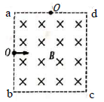
A.甲粒子带正电，乙粒子带负电 B.甲、乙两粒子比荷之比为2：1
C.甲、乙两粒子转动周期之比为2：1 D.甲、乙两粒子在磁场中运动时间之比为1：2
9.关于下列器材的原理和用途，下列叙述正确的是
A.变压器既可以改变交流电压也可以改变恒定电流的电压
B.经过回旋加速器加速的带电粒子最大速度与加速电压大小无关
C.真空冶炼炉的工作原理是通过线圈发热使炉内金属熔化
D.磁电式仪表中用来做线圈骨架的铝框能起电磁阻尼的作用
10.如图所示，平行板电容器经开关S与电池连接，a处固定一带电荷量非常小的点电荷，S是闭合的，φ_{a}表示a点的电势，F表示点电荷所受的电场力，E_{p}表示点电荷在a点的电势能。现将B板稍微向下移动，使两板间的距离增大，则
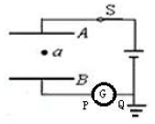
A.电容C减小 B.F增大 C.φ_{a}增大，E_{p}增大 D.电流计中有电流由Q流向P
11.如图是质谱仪的工作原理示意图。带电粒子被加速电场加速后，进入速度选择器。速度选择器内相互正交的匀强磁场和匀强电场的强度分别为B和E。平板S上有可让粒子通过的狭缝P和记录粒子位置的胶片A₁A₂。平板S下方有强度为B₀的匀强磁场。下列表述正确的是
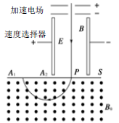
A.质谱仪是分析同位素的重要工具
B.速度选择器中的磁场方向垂直纸面向里
C.能通过狭缝P的带电粒子的速率等于E/B
D.粒子打在胶片上的位置越靠近狭缝P，粒子的比荷越小
12.如图所示，两光滑平行导轨水平放置在匀强磁场中，磁场垂直于导轨所在平面向里，金属棒ab可沿导轨自由滑动，导轨一端跨接一个定值电阻R，导轨电阻不计。现将金属棒沿导轨由静止向右拉，若保持拉力恒定，当速度为v时加速度为a₁，最终以速度2v做匀速运动；若保持拉力的功率恒定，当速度为v时加速度为a₂，最终也以2v做匀速运动，则
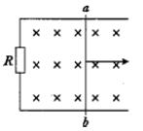
A.两种情况中，金属棒ab都是从静止开始做加速度减小的加速度运动，直到匀速
B.两种情况中，金属棒最终受到的拉力一样大
C.a₂＝2a₁
D.a₂＝3a₁
二、填空题(本题共2小题，共18分)
13.(1)(3分)某同学用螺旋测微器测量一物体的直径，读出图中的示数为_____mm。
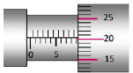
(2)(6分)在测量电源电动势和内电阻的实验中，有
电压表V(量程为3V，内阻约3kΩ)；
电流表A(量程为0.6A，内阻约为0.70Ω)；
滑动变阻器R(10Ω，2A)。
为了更准确地测出电源电动势和内阻设计了如图所示的电路图。
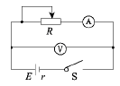
①在实验中测得多组电压和电流值，得到如图所示的U－I图线，由图可得该电源电动势E＝____V，内阻r＝______Ω。(结果保留两位有效数字)
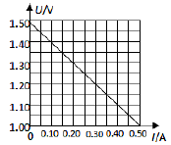
②一位同学对以上实验进行了误差分析。其中正确的是______。
A.实验产生的系统误差，主要是由于电压表的分流作用
B.实验产生的系统误差，主要是由于电流表的分压作用
C.实验测出的电动势小于真实值
D.实验测出的内阻大于真实值
14.(9分)要测一个待测电阻R_{x}(190Ω～210Ω)的阻值，实验室提供了如下器材：
电源E：电动势3.0V，内阻不计；
电流表A₁：量程0～10mA，内阻r₁约50Ω；
电流表A₂：量程0～500μA，内阻r₂为1000Ω；
滑动变阻器R₁：最大阻值20Ω，额定电流2A；
定值电阻R₂＝5000Ω；定值电阻R₃＝500Ω；电键S及导线若干。要求实验中尽可能准确测量R_{x}的阻值，请回答下面问题：
(1)为了测定待测电阻上的电压，可以将电流表 (选填“A₁”或“A₂”)串联定值电阻 (选填“R₂”或“R₃”)，将其改装成一个量程为3.0V的电压表。
(2)在方框中画出实验电路
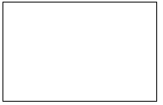
(3)若所选测量电路中电流表的读数为I＝6.2mA，改装后的电压表读数1.20V，考虑电压表内阻，求出待测电阻R_{x}＝ Ω。
三、计算题(本题共3小题，共34分。解答应写出必要的文字说明、方程式和重要演算步骤。只写出最后答案的不能得分，有数值计算的题，答案中必须明确写出数值和单位。)
15.(6分)在匀强磁场中，质量为m、长为L的通电直导线静置在光滑斜面上(斜面与竖直方向夹角为θ)，电流强度为I，电流方向垂直纸面向里，如图所示，(1)当磁场方向竖直向上时导体处于平衡状态，求此时磁感应强度B₁大小；(2)若磁场方向改为垂直斜面向上导体仍处于平衡状态，求此时磁感应强度B₂大小。
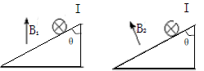
16.(12分)如图线圈面积为0.05m²，共100匝，线圈总电阻为r＝1Ω，外电阻R＝9Ω，线圈处于B＝T的匀强磁场中，当线圈绕OO'以转速n＝300r/min匀速转动时，求：
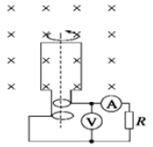
(1)若从线圈处于中性面开始计时，写出电动势的瞬时表达式；
(2)电流表的示数；
(3)线圈从图示位置转过180°的过程中，通过电阻的电荷量。
17.(16分)如图所示，在平面直角坐标系xOy内，第Ⅰ象限存在沿y轴负方向的匀强电场，第Ⅳ象限以ON为边界的右侧区域内，存在垂直于坐标平面向外的匀强磁场，磁感应强度为B.一质量为m、电荷量为q的带正电的粒子，从y轴正半轴上y＝h处的M点，以速度v₀垂直于y轴射入电场，经x轴上x＝2h处的P点进入磁场，最后沿垂直于y轴方向射出磁场。不计粒子重力。求：
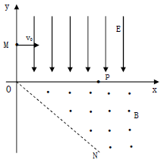
(1)电场强度大小E；
(2)粒子在磁场中运动的轨道半径；
(3)粒子离开磁场时的位置坐标。

